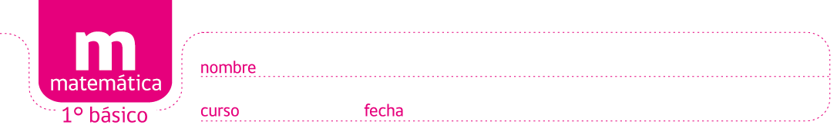

PAUTA ACTIVIDADES: LECTURA DE NÚMEROS Y REPRESENTACIÓN EN FORMA PICTÓRICA Y SIMBÓLICA

- Observe la siguiente imagen:

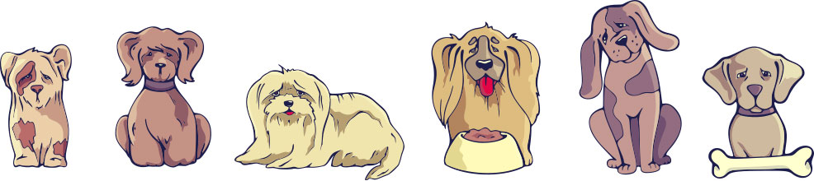
a)

- Representación pictórica:


- Representación simbólica:


- Complete:
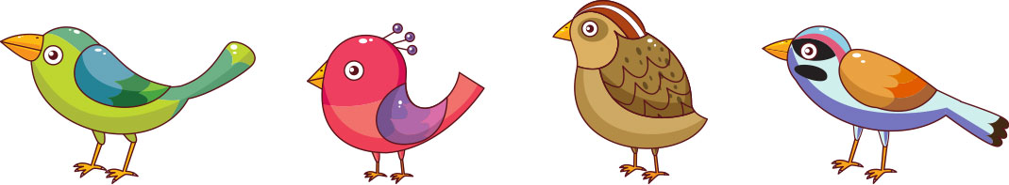
b)

- Representación pictórica:


- Representación simbólica:
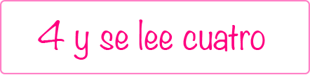

- Complete las siguientes tablas con los datos que aparecen en la imagen:

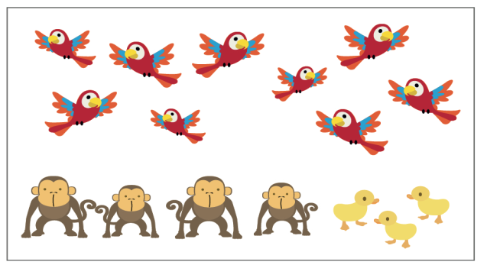

- Cuente y registre de manera pictórica la cantidad de:

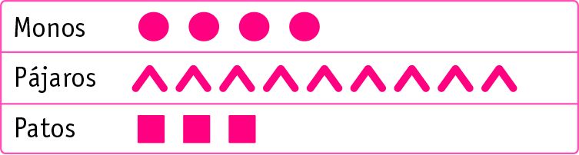

- Registre las cantidades de animales, de manera simbólica

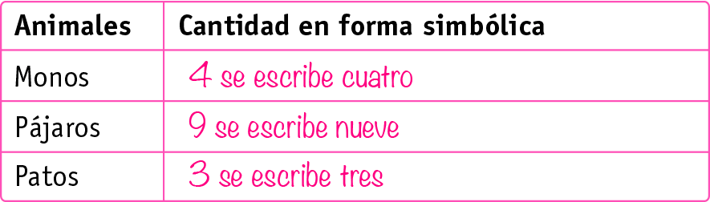

- Trabaje con la recta numérica

- Complete la siguiente recta numérica

- Complete los números que faltan en la tira de papel

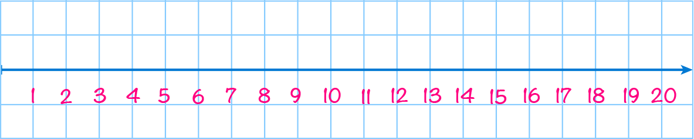

- Pegue en este cuadro, recortes donde aparezcan números:


Elaborado por: Ministerio de Educación de Chile

